Конспект по внеурочной занятости по программе «Здоровей-ка» в 3 «А» классе
учитель Павлова И.А.
Тема: Настроение. Эмоции.
Тип занятия: Проектная деятельность
Цель:
способствовать развитию эмоциональной сферы ребёнка, умения понимать эмоциональное состояние других людей и учитывать его в процессе общения; создавать условия для раскрытия значения положительных и отрицательных эмоций в жизни человека, ознакомления с некоторыми элементарными приёмами управления собой.

Задачи:
• образовательные: ввести понятия «настроение», «эмоции»; расширить представление о том, что влияет на настроение человека.
• учебные: учить контролировать и оценивать своё настроение, определять настроение собеседника; обучать работе в группе и индивидуально, умение самостоятельно работать, проверять работу и доказывать свою точку зрения, проявлять активность при фронтальном опросе, умение слушать и быть внимательным
• развивающие: развивать коммуникативные навыки; монологическую речь и диалогическую, расширять словарный запас, умение анализировать, делать выводы, классифицировать.
• воспитательные: воспитывать нравственные качества, воспитывать бережное отношение к своему здоровью, умение сочувствовать другим, воспитывать культуру поведения;
• создать памятку хорошего настроения.

Формирование ключевых компетенций
УУД: Коммуникативное развитие учащихся:
- стимулирование учащихся к выражению собственного мнения;
- умение организовывать общение учащихся друг с другом;
- формирование умений слушать собеседника, договариваться, убеждать его;
- культура поведения в учебном диалоге.
Регулятивные УУД:
- осуществлять действие по образцу и заданному правилу;
- сохранять заданную цель;
- контролировать свою деятельность по результату;
- адекватно понимать оценку взрослого и сверстника.
Развитие познавательной сферы:
- степень познавательной активности, творчества и самостоятельности учащихся во время занятия;
- наличие и эффективность групповых и индивидуальных форм работы учащихся на занятии;
- создание условий для проявления способностей учащихся.
Личностное развитие учащихся:
- формирование у обучающихся ответственности за свою деятельность;
- эмоционально-положительное восприятие учения;
- объективная оценка результатов деятельности;
- рефлексия.
Внеурочная деятельность, как и деятельность обучающихся в рамках уроков, направлена на достижение результатов освоения основной образовательной программы. Но в первую очередь – это достижение личностных и метапредметных результатов.

Ход занятия:
1. Орг. настрой
Я рада нашей новой встрече,
Мне с вами интересно, друзья!
Интересные ваши ответы
С удовольствием слушаю я.
Мы сегодня будем наблюдать,
Выводы делать и рассуждать.
А чтобы занятие пошло каждому впрок,
Активно в работу включайся, дружок!
Психологический настрой класса на совместную работу:
Встанем в круг, потрём свои ладошки , прикоснёмся ими к ладоням своего соседа, закроем глаза и мысленно передадим добрые пожелания своим друзьям одноклассникам.
2. А сейчас, попробуйте отгадать с трех раз, о чем мы будем говорить сегодня.
1. Это бывает и не бывает. Когда мама покупает что-нибудь вкусненькое, то это сразу появляется. Вы начинаете прыгать, бегать и веселиться.
2. Это появляется, когда танцуешь. Когда приходят гости это бывает.
3. Это бывает, когда не пускают гулять. Оно бывает веселое и грустное, хорошее и плохое.
Что это?
Дети: Это настроение.

- Итак, о чем мы сегодня будем говорить на занятии?

Правильно, тема нашего занятия «Настроение».
Чтобы вам хотелось узнать о настроении?
ПЛАН:
- Что такое настроение?
- Каким оно бывает?
- От чего зависит настроение?
- Как добиться того, чтобы настроение всегда было отличным.

-Как вы понимаете, что такое настроение? Попробуйте объяснить.
-Когда я готовилась к нашей сегодняшней встречи, то для ответа на этот вопрос я заглянула в толковый словарь С.И.Ожегова, цитату из него вы видите на экране. Зачитайте определение
Настроение- это внутреннее, душевное состояние человека.
Мы говорили с вами о том, какие факторы влияют на здоровье человека, а как вы думаете, внутреннее, душевное состояние имеет значение чтобы оставаться здоровым?

Итак, давайте узнаем, каким же бывает настроение.

Оно может быть разным: спокойным, радостным и грустным.
Иногда мы чувствуем себя очень плохо, даже отвратительно. То, что происходит с нами, напоминает что-то неприятное и мрачное. И тогда настроение похоже на мутную лужу в плохую погоду (беру стакан с водой и высыпаю в него глину).
Иногда настроение похоже на праздничный салют – яркое, как разноцветные искорки, а мир вокруг кажется таким разноцветным, как вода в этом стакане (бросаю в стакан блёстки и палочкой их размешиваю). В такие моменты у нас замечательное настроение!
Но настроение не всегда похоже на салют, иногда оно как озеро в хорошую, летнюю погоду – спокойное, тихое и очень-очень светлое. Тогда мы чувствуем себя хорошо и уверенно (беру стакан с чистой водой). В это время настроение похоже на чистую воду.
На доску вывесить картинку со словами:
Хорошее настроение Плохое настроение Спокойное настроение
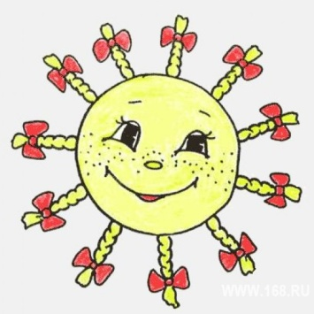  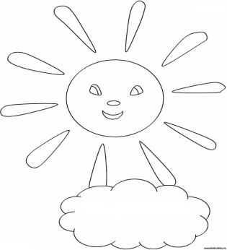Хочется улыбаться, Грустное, хмурое, как капельки Не радостное и не
смеяться дождя набегают слёзы грустное, а так
серединка на
половинку.
Давайте подберём синонимы, чтобы охарактеризовать настроение:
Словарик настроения ( вывешивать по ходу обсуждения)
Прекрасное Неважное выдержанный
Чудное невесёлое уравновешенный
Радостное печальное сдержанный
Великолепное сердитое тихий
Наилучшее мрачное невспыльчивый
Праздничное грустное нераздражительный
Сказочное
Говоря о настроении его можно сравнить с животным, отгадайте с каким? Оно может менять свой окрас в зависимости от света и температуры ( хамелеон – ящерица)
Презентация:
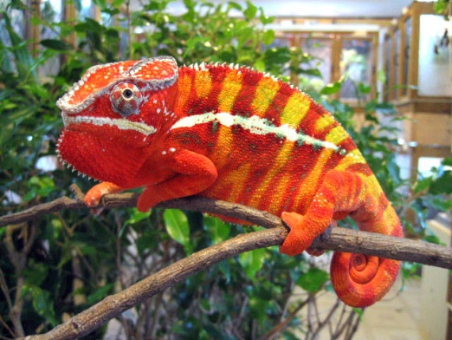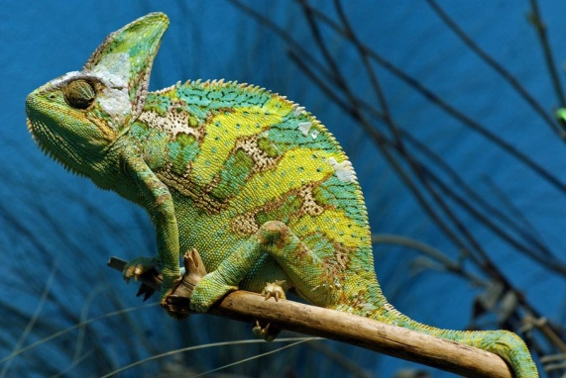
Вывод: Настроение меняется, А от чего? От обстоятельств в которые попадает человек.
Попробуем определить, от чего поменялось настроение ослика в мультфильме «Просто так»
ПРОСМОТР фрагмента мультфильма «Просто так» ( 2 минуты)
Вывод: от встречи с мальчиком ослик почувствовал к себе внимание со стороны доброго человека.
Физкультминутка.
Мы здоровыми растём,
Вместе с солнышком встаём!
Для здоровья, настроенья
Выполняем упражненья:
Руки вверх, на пояс, вниз.
Потянись!
Улыбнись!
То присели, то нагнулись,
И опять же улыбнулись!
Посмотрите на картинки детей и определите, какое у них сейчас настроение?
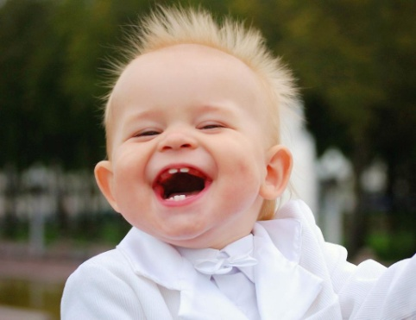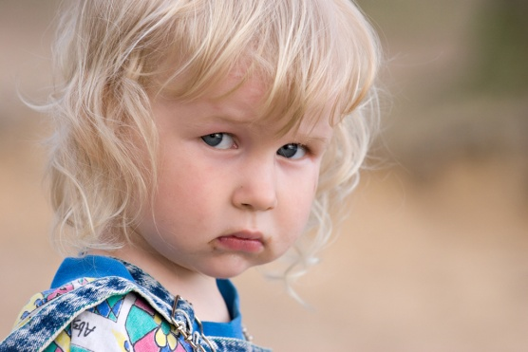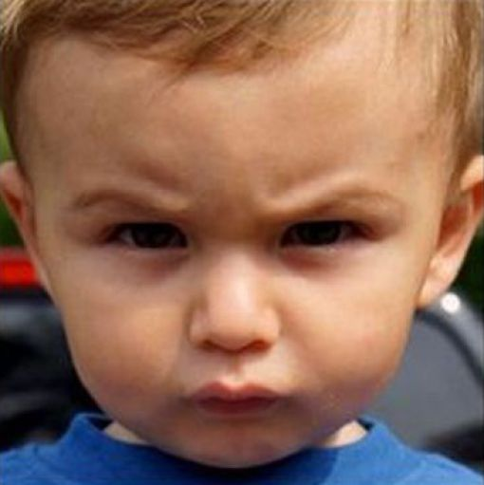

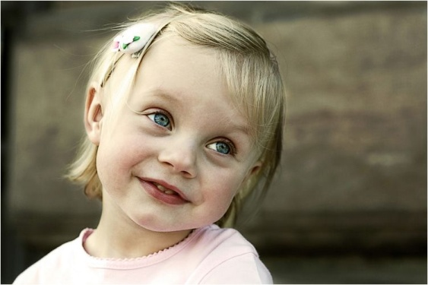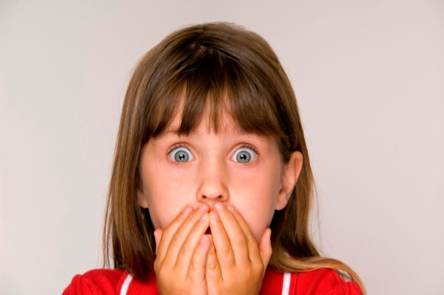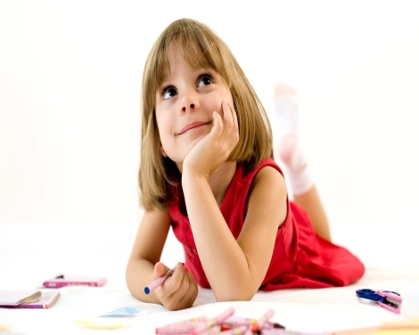

_ Как вы определили? Правильно, по выражению лица, т.е. по мимике.С помощью мимики мы можем по казать какое у нас настроение.
Поиграем в игру " Изобрази эмоцию!"
(Данная физкультминутка похожа на игру "Море волнуется раз:")
Игра «Покажи настроение» «Море волнуется раз….:

1. Настроение меняется раз, настроение меняется два, настроение меняется три:.Эмоцию гнева мне покажи и на месте замри! ( радости, удивления, смех, страх,


Помочь мне в подготовке к занятию я попросила группу ребят, которые провели соцопрос среди окружающих их людей и я приглашаю ………..чтобы сообщить нам о результатах проделанной работы.
СОЦОПРОС
1) В каком настроении вы чаще пребываете? ( из 25 человек -20 чел в хорошем настроении)
2) Что влияет на ваше настроение?
3) Хотели бы вы находиться всегда в хорошем расположении духа?) да

-Ребята, заинтересовал ли вас, последний вопрос анкеты?
-А, что для этого необходимо, хотели бы выяснить?

Попробуйте сформулировать проблему, которая возникла перед вами.
-Как вы думаете, что нужно создать, чтобы решить проблему СОХРАНЕНИЯ ХОРОШЕГО НАСТРОЕНИЯ?
Секреты хорошего настроения

- Кто может объяснить, что такое памятка?
-А теперь давайте подумаем и выработаем план работы над проектом. У вас в конце работы должен получиться результат – ПАМЯТКА секретов ХОРОШЕГО НАСТРОЕНИЯ.
А как лучше создавать настроение в одиночку или с друзьями?
- Для создания ряда следующих правил я предлагаю поработать в группах. У вас на столах лежат конверты с заданиями, вскройте их и приступайте к работе. . Не забудьте о распределении обязанностей в группе и правилах поведения при работе в группе.
«Притча о хорошем настроении»
Притча о хорошем настроении
Ученик спросил учителя:
— Ты такой мудрый. Ты всегда в хорошем настроении, никогда не злишься. Помоги и мне быть таким.
Учитель согласился и попросил ученика принести картофель и прозрачный пакет.
— Если ты на кого-нибудь разозлишься и затаишь обиду, — сказал учитель, — то возьми этот картофель. С одной его стороны напиши своё имя, с другой имя человека, с которым произошёл конфликт, и положи этот картофель в пакет.
— И это всё? — недоумённо спросил ученик.
— Нет, — ответил учитель.
Ты должен всегда этот мешок носить с собой. И каждый раз, когда на кого-нибудь обидишься, добавлять в него картофель. Ученик согласился.
Прошло какое-то время. Пакет ученика пополнился ещё несколькими картошинами и стал уже достаточно тяжёлым. Его очень неудобно было всегда носить с собой. К тому же тот картофель, что он положил в самом начале стал портится. Он покрылся скользким гадким налётом, некоторый пророс, некоторый зацвёл и стал издавать резкий неприятный запах.
Ученик пришёл к учителю и сказал:
— Это уже невозможно носить с собой. Во-первых пакет слишком тяжёлый, а во-вторых картофель испортился. Предложи что-нибудь другое.
Но учитель ответил:
-— То же самое, происходит и у тебя в душе. Когда ты, на кого-нибудь злишься, обижаешься, то у тебя в душе появляется тяжёлый камень. Просто ты это сразу не замечаешь. Потом камней становиться всё больше. Поступки превращаются в привычки, привычки – в характер, который рождает зловонные пороки. И об этом грузе очень легко забыть, ведь он слишком тяжёлый, чтобы носить его постоянно с собой. Я дал тебе возможность понаблюдать весь этот процесс со стороны. Каждый раз, когда ты решишь обидеться или, наоборот, обидеть кого-то, подумай, нужен ли тебе этот камень.

- Каков же секрет хорошего настроения?
-Это и будет нашим первым правилом хорошего настроения
ИГРа для 1 группы «Добрые слова» ( яблоко, спички. Вытаскиваем спичку, говорим доброе слово , в паре)
Произносите чаще добрые слова. Старайтесь ежедневно посвящать 3 минуты добрым словам. Каждое доброе слово несет силу, энергию прежде всего тому человеку, кто говорит, а потом уже тому, кому говорят. Важно не только сказать доброе слово, но и вложить в него душу. Без тепла и искренности сказанное слово – неживое .
1 правило Не обижать окружающих и не обижаться самому
( прикрепить на доску)

2 группа
«Собери корзинку здорового настроения»
Из конверта выбрать то, что способствует здоровому образу жизни. ( питание, режим дня- здоровый сон, закаливание, гигиена)
Вывод: Второе правило: Веди здоровый образ жизни и настроение будет отличным.

3 группа
«Ничегонеделанье»
Правило третье: Займись любимым делом
- мастери
- танцуй
- занимайся спортом
- читай интересные книги и смотри весёлые фильмы
- пой песни
- общайся с друзьями
Все вместе: ( картинки на слайдах)
- Соблюдай правила этикета
- БУДЬ ДОБРЫМ, НЕ ДЕЛАЙ ЗЛА ОКРУЖАЮЩИМ.
- УМЕЙ СОПЕРЕЖИВАТЬ ОКРУЖАЮЩИМ.

-Вспомните цель, поставленную в начале занятия. Ребята, как вы думаете, мы достигли результата на занятии? Почему так думаете?
-Завершите мою фразу:
 Чтобы у нас все получалось, мы должны всегда быть в...
 чтобы было хорошо, интересно и не скучно жить, мы должны всегда быть в...
 Чтобы наше здоровье было крепким, мы должны всегда быть в..
 Чтобы преодолеть все трудности, мы должны всегда быть в...
 Чтобы сохранить дружбу , мы должны всегда быть в...
– А чтобы мы всегда были в... хорошем настроении необходимо СЛЕДОВАТЬ ПРАВИЛАМ НАШЕЙ ПАМЯТКИ, которую мы с вами будем пополнять добрыми советами.
-Как бы вы оценили свою работу, а для этого раскрасьте пушистика настроения.

Многие великие люди высказывались о значимости настроения. Давайте озвучим их слова ( зачитать по 1 в группах)
«Лучшее украшение жизни- хорошее настроение» ( Алексей Батиевский)
« Хорошее настроение-это доброта и мудрость вместе» ( Мередит)
«Самое действенное лекарство для физического здоровья есть бодрое и весёлое настроение духа» ( Кристофер Бострем)
«Привлекательным нас делает хорошее настроение» ( Шпигель)

ИТОГ занятия:
Хорошее настроение помогает человеку в жизни, оно даёт ему силы, здоровье, желание творить добрые дела. Поэтому мы должны быть внимательными друг к другу, своими поступками и добрыми делами создавать хорошее настроение всем окружающим.
-Ребята, мне бы хотелось вам предложить, и нашим гостям раздать памятку смайликов хорошего настроения.
Звучит песенка про настроение.

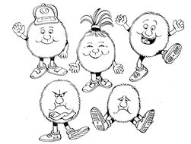

От чего зависит хорошее настроение?

На перепады настроения, депрессивные состояния и расположение духа во многом оказывает влияние состав нашего дневного рациона. Гормон серотонин является одним из регуляторов настроения человека.
Во время эйфории его уровень повышен. При депрессии и тревожном состоянии – понижен. Серотонин вырабатывается шишковидной железой с помощью незаменимой аминокислоты триптофана.
Поступает она в организм человека с продуктами питания, многие из которых могут поднять даже самое безнадежно испорченное настроение.
1. Рыба
Благодаря омега-3 жирным кислотам рыбу считают средством против плохого настроения. Больше всего их в жирной рыбе слабого соления: сардине, сельди, лососе, форели, семге, треске.
Есть такой полезный продукт следует в любом виде, так как триптофан, из которого образуется «природный наркотик радости» серотонин, сохраняется в рыбе любого приготовления.
А наличие большого количества витамина В6 не только поднимет расположение духа, но и укрепит иммунную систему. Для профилактики депрессии установлена суточная норма потребления рыбы в размере 70 грамм.
2. Куриное мясо
С белком куриного мяса наш организм получает огромное количество триптофана. Поэтому после сильного стресса обед из куриного бульона способен сотворить чудо.
3. Яйца
Яйца, кроме необходимой нам аминокислоты, содержат витамины А, Е, D, группы В, незаменимые жирные кислоты и каротин, недостаток которых приводит к депрессии. Поэтому яичница на завтрак – и день удался!
4. Сыр
Для поднятия настроения подойдут любые виды сыра, так как все они содержат необходимые для этого аминокислоты.
5. Овощи и фрукты ярких цветов
Мандарины, хурма, апельсины, бананы, морковь, сладкий перец, баклажаны, и другие фрукты и овощи ярких цветов поднимают настроение не только своим живописным окрасом. Содержащиеся в них вещества биофлавониды улучшают мозговое кровообращение. А при обогащении кислородом настроение улучшается.
Бананы, кроме триптофана, содержат необходимый для прекрасного расположения духа витамин В6 и алкалоид, вызывающий чувство эйфории. Начинаете хандрить, чувствуете хроническую усталость — налегайте на бананы.
6. Овсянка и гречка
Эти крупы кроме триптофана содержат «медленные» углеводы, которые держат в норме уровень сахара в крови, благодаря медленному всасыванию. Резкие колебания количества сахара влияют на уровень инсулина в крови.
Инсулин транспортирует в мозг триптофан, шишковидная железа которого перерабатывает его в серотонин. Вот почему сладкоежки страдают от частых перепадов настроения. Принимая пищу через каждые 4 часа, вы контролируете уровень сахара в крови.
7. Морская капуста
Морская капуста – кладезь витаминов группы В, которые регулируют работу надпочечников. Недостаток адреналина портит настроение, вызывая хроническую усталость.
8. Орехи
Все орехи содержат уже упомянутые нами жирные кислоты (омега-3), витамин В6 и триптофан. Это обеспечивает нормальную работу клеток головного мозга и устраняет симптомы депрессии.
Также в состав орехов входит способствующий хорошему настроению минерал селен. Орехи полезны пожилым людям, так как уровень селена в крови снижается по мере старения организма. Суточная норма орехов - до 30 грамм.
9. Шоколад
Какао-бобы, из которых делают шоколад, содержат магний и вещество фенилэтиламин, способствующий выработке в организме гормонов счастья – эндорфинов. Магний снимает стресс.
Следует не забывать, что всеми вышеперечисленными качествами обладает исключительно черный шоколад.
Врачи советуют быть избирательными в выборе продуктов, и тогда ощущение безграничного счастья станет вашим обычным состоянием!!!
Коллаж «Хорошее настроение».
Цель: Развитие позитивной коммуникации, сплочение коллектива.
Ребята, кто из вас знает, что такое коллаж? Коллаж — в переводе с французского – наклеивание, технический прием в изобразительном искусстве, заключающийся в наклеивании на какую-либо основу материалов, отличающихся от неё по цвету и фактуре. Сейчас мы с вами будем делать коллаж «Настроение». Работать вы будете в группе. Давайте с вами вспомним, как правильно работать в группе. Все мы помним, что это работа совместная. Нельзя никого толкать, дайте своему товарищу высказаться. Если вы не согласны спокойно выскажите свое мнение. Работаем чисто, аккуратно. У вас на столах лежит клей, картинки и ватман. Как вы думаете зачем? Нам нужно сделать коллаж. Перед вами на столе лежат картинки. Рассмотрите их внимательно и подумайте, как вы поместите картинки на ватмане. Сначала вы разложите картинки, обсудите правильно или нет, вы разместили и только после этого мы начинаем их приклеивать. Приступайте. Работать мы будем под музыку. Она пожжет вам в создании нашего коллажа. (Шопен – Осенний вальс)
V. Итог. Каждый постарался внести свое в общее дело. Какое настроение передает ваш коллаж? Вы все были сегодня молодцы.

Игра «Покажи настроение»
Море волнуется раз.
Море волнуется два.
Море волнуется три.
… фигура замри. (веселая, грустная, печальная, удивленная, радостная)
Учитель: Каждый человек должен учиться контролировать своё настроение. Очень важно, чтобы каждое утро у вас начиналось с положительных эмоций, с хорошего настроения. Просыпайтесь с мыслью, что день принесёт удачу. Даже если будут трудности, верьте, что справитесь с ними. Давайте будем каждый день улыбаться друг другу. Улыбка – это залог хорошего настроения. Так мы дарим друг другу здоровье и радость. Улыбнитесь сейчас друг другу! А кому вы улыбнётесь, проснувшись утром?
Ребята, наше настроение зависит от наших мыслей. Поэтому, если хочешь, чтобы у тебя было хорошее настроение, думай о хорошем.
Учитель берет три стакана с водой и говорит:
- Когда человек чувствует себя хорошо, у него все получается, он всем доволен и всех любит. В это время его настроение похоже на чистую воду, и мысли у него ясные и “чистые” (показывает стакан с чистой водой).
- Когда в голову человека приходят отличные идеи, то настроение бывает прекрасным, радостным и мысли становятся похожи на салют: они блестят и переливаются, как вода в этом стакане (бросает во второй стакан блестки и палочкой их размешивает).
- Но бывает, что мысли человека грустны, ему или плохо, или обидно. Тогда его мысли похожи на темную, мутную воду (разводит черную краску в третий стакан).
Учитель: Мне бы хотелось, что бы у вас всегда были отличные идеи, и вы приходили в школу только с радостными и хорошими мыслями.
Итог.
Учитель: Чтобы у нас все получалось, было хорошо, интересно и не скучно жить, мы должны всегда быть в …(хорошем настроении)!
- Почему? (Потому что от этого зависит наше здоровье.)
- А что мы можем сделать для хорошего настроения? (улыбаться, говорить хорошие слова, петь песни и танцевать, думать о хорошем, относиться с уважением к друг другу, любить себя и окружающих людей.)
- Я желаю вам, ребята, всегда хорошего настроения и здоровья, а также следите за своей речью, не говорите плохих слов. Любите друзей, близких, учитесь прощать им обиды.
Послушайте сценку Якова Акима " Что говорят двери?". (Дети показывают сценку).

- Какой вывод можем сделать, посмотрев данную сценку?

- Верно, ребята, отрицательные эмоции могут навредить здоровью человека, он может заболеть, испортить настроение другим людям, поэтому уберу эти отрицательные эмоции в чёрный мешочек, завяжу его и спрячу далеко, далеко, чтобы у всех у нас было только хорошее настроение, чтобы все мы были здоровы. (Учитель убирает отрицательные эмоции в чёрный мешочек).

- Положительные эмоции полезны для здоровья человека, они продлевают жизнь.

Практикум для учащихся 2-4 классов «Настроение»
Цели и задачи
— познакомить детей с понятиями «настроение», «оптимист», «пессимист», с некоторыми способами коррекции своего настроения;
— развивать внимание, мышление, воображение, артистические и коммуникативные способности.
Оборудование
У учителя — распечатки к заданию «Ситуации и чувства» (для каждой пары), распечатки к заданию с пословицами (для каждого ученика), карточки с текстами стихов, воздушный шар; у учащихся — тетрадь, ручка, цветные карандаши.

Ход классного часа

Расшифровка учащимися темы
Учитель. Ребята, расшифруйте самостоятельно тему беседы, используя стрелки. (Запись на доске.)
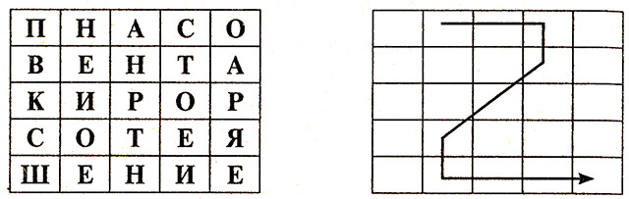
Ответ. Настроение.

Введение в тему
Учитель. Что такое настроение? Это наше эмоциональное состояние. Настроение в разные моменты жизни меняется. Оно может быть приподнятым или подавленным. Может быть ярко выражено в такой форме, как скука, печаль, страх, отчаяние или, напротив, радость, надежда, увлеченность.
Наше настроение зависит от многих причин. Назовите причины, которые могут испортить вам настроение. (Отклик детей.) А улучшить, приподнять? (Отклик детей.)

Развивающее задание «Исключи лишнее»
Открывается запись на доске: комплимент, анекдот, подарок, солнечная погода, канун каникул, новая игрушка, хорошая отметка, награждение грамотой, заболевание, победа в конкурсе, объявление о предстоящем походе.
Учитель. Исключите лишнее, на ваш взгляд, понятие. Объясните, почему.
Ответ. Заболевание. Оно не поднимает настроения, в отличие от остальных понятий.

Слово учителя. «Каким бывает настроение»
Учитель. Нормально, когда у человека хорошее настроение. Но так не может быть всегда. Если, например, заболел близкий вам человек, вы испытываете тревогу, грусть — настроение омрачено. Если вы посмотрели фильм, в котором погибает главный герой, вызывающий у вас симпатию — вам становится грустно, вы переживаете. Иногда настроение может быть подавленным по причине пасмурной погоды, бесконечного дождя или, казалось бы, без видимых причин, как в следующем стихотворении.
ГРУСТНЫЙ ПЕТРУШКА
Сидит Петрушка, скучает,
А всяк его поучает:
— Займись делом, порисуй мелом!
— Возьми лопатку, вскопай грядку!
— Позвони Косте, позови в гости!
— Попрыгай, Петрушка,
Не сиди, как старушка!

Тут Петруня как разозлится,
Как топнет ногой по дощечке!
— Не хочу, — говорит, — веселиться,
А хочу погрустить на крылечке.
Оставьте меня в покое,
У меня настроенье такое...
Ю. Мориц
Учитель. Поднять настроение трудно. Для этого надо приложить усилия, перебороть себя, переключиться на какое-то отвлекающее занятие.
Хотя порой достаточно услышать в свой адрес доброе слово.
День был серый,
Непогожий,
Над землей густела тень...
— Добрый день, —
Сказал прохожий.
Я ответил:
— Добрый день!
После этого мгновенья
До конца большого дня
Почему-то настроенье
Было добрым у меня.
В. Орлов
Обсуждение учащимися услышанного.

Развивающие задания
1. Открывается запись на доске.
Страх, обида, восторг, восхищение, тревога, огорчение, досада, ужас, радость, ликование, злость, ненависть, отчаяние, гордость, боль, горе, жалость, зависть, месть, уверенность. Выпишите чувства, вызывающие положительные эмоции, улучшающие настроение. Ответ. Восторг, восхищение, радость, ликование, гордость, уверенность.
2. Соедините стрелками ситуации и чувства, которые обычно испытывает при этом человек.
Учащиеся получают распечатки задания. Работа в парах. Проверка.
Ученик хорошо выучил стихотворение, но у доски растерялся, получил оценку ниже, чем планировал | Страх, ужас
Папу наградили премией за хорошую работу | Обида, досада
Ребенок боится спать без света | Радость
Ребенок увидел град размером с куриное яйцо | Гордость
Отличник получил пятерку | Удивление
Пассажир отстал от поезда | Горе, боль
Ушел из жизни близкий человек | Отчаяние
Мальчик давно мечтал о радиоуправляемой машине и вдруг увидел такую же у своего товарища | Зависть
3. Возьмите цветные карандаши и с их помощью в тетрадях слева покажите цвета дурного настроения, а справа — цвета веселого, бодрого настроения.
Самостоятельная работа. Обмен впечатлениями.

Демонстрация способов поднятия настроения
Учитель. Как поднять настроение? Существует множество способов. Если вы находитесь в одиночестве, то попробуйте почитать веселую книгу, посмотреть любимый мультфильм, послушать энергичную музыку или даже спеть под караоке, найдите способ пообщаться с друзьями, то есть не концентрируйтесь на своем дурном настроении — постарайтесь от него уйти.
Предлагаю вам один из способов поднятия настроения проверить в действии. У меня на столе лежат карточки с веселыми стихами. Желающие могут подойти, взять их и в течение 3—4 минут подготовить выразительное чтение, непременно используя жесты и мимику.

Карточки
I. ДВА ОТЦА
На лужайке сидел Рыболов,
терпеливо копал червяков.
Увидал Рыболова Скворец
и решил:
«Настоящий отец!
Ищет корм
даже лучше,
чем я...
Видимо,
тоже большая семья!»
Т. Собакин
II. ЕГОР И ТРЕЗОР
Вышел бы Егор во двор,
Только трусит...
У крыльца щенок Трезор,
Вдруг укусит.

Хочет в дом войти Трезор,
Только видит:
У окна сидит Егор,
Вдруг обидит.
Р. Куликова
III. Я ПОМОГАЮ НА КУХНЕ
— Ну-ка, мясо, в мясорубку!
Ну-ка, мясо, в мясорубку!
Ну-ка, мясо, в мясорубку!
Шагом... марш!
— Стой, кто идет?
— Фарш!
М. Яснов
IV. Я одна ничья сестра —
Цапнул кот меня вчера.
Что ж, кусай меня, царапай...
Я одна у мамы с папой...
А. Барто
V. Бросил палку снизу Мишка.
— Падай в шапку с елки, шишка! —
Шишка — хлоп по голове.
Стало шишек сразу две.
Е. Петрищева

Игра «Давайте говорить друг другу комплименты».
Учитель. Пока дети готовятся к выступлению (они при желании могут выйти из класса), давайте поиграем в игру, которая также поднимает настроение.
Описание игры. Дети становятся в круг. Один из игроков берет в руки воздушный шарик и передает его соседу справа, называя его по имени (желательно уменьшительно-ласкательному) и делая ему комплимент. Игра продолжается, пока каждый ребенок не услышит комплимент в свой адрес и не сделает его соседу.
Примеры комплиментов. «Андрюша, у тебя классная прическа», «Мариночка, у тебя такие красивые глаза!», «Аленка, ты — самая добрая девочка в классе», «Кирюша, я восхищаюсь твоей воспитанностью», «Антон, ты просто суперкачок!»
Учащиеся показывают подготовленные выступления. Отклик детей.

Чтение и обсуждение стихотворения М. Яснова
Учитель. А вот еще один способ избавиться от своих горестей-печалестей, улучшить настроение. Возможно, кто-то уже применял его на практике.
Горести-печалести.
Горести-печалести,
Что-то мне не спится.
С кем бы мне, печалести,
Вами поделиться?
Столько неприятностей —
Карандаш сломался,
Жук из банки вылез
И больше не поймался.
А еще вдобавок —
Горе-то какое! —
Шарик накололся
На листок алоэ...
То-то мне и вертится,
То-то и не спится —
Может, мне с медведиком
Горем поделиться?
В моего медведика
Уткнусь я головой:
Он хотя и плюшевый,
Но зато — живой!
М. Яснов
Вопросы для обсуждения:
— Какие неприятности случились с героем стихотворения?
— Считаете ли вы такие неприятности серьезными?
— Как герой пытается справиться с горестями?
— Как вы улучшаете свое настроение?
Развивающее задание «Начало и конец пословицы»
Учитель. Существует множество пословиц на данную тему. Соедините стрелками начало и конец пословицы.
Учащиеся получают распечатки задания. Самостоятельная работа. Проверка. Объясняется смысл пословиц.
Слезами мука будет.
Перемелется — проглянет и красно солнышко.
Будет и на нашей улице и к нашим окошкам.
Не все ненастье, праздник.
После грозы — вёдро, горю не поможешь.
(Вёдро — ясная солнечная погода.)
Придет солнышко да несчастье помогло.
Не было бы счастья, после горя — радость.

Знакомство с терминами «оптимист», «пессимист»
Учитель. Нужно стараться всегда и во всем быть оптимистом, то есть человеком, верящим в то, что все будет хорошо, а временные трудности, проблемы скоро уйдут. Кто в это верит, тому легче живется, у того, как правило, всегда хорошее настроение. Об одном из таких оптимистов говорится в следующем стихотворении.
СЧАСТЬЕ НАСРЕДДИНА
Хохочет Ходжа
На глазах у зевак.
— Вот счастье! —
кричит, —
Потерялся ишак! —
Почтенные люди
Ему говорят:
— Ишак потерялся.
Чему же ты рад?
— Ну как же!
Ведь если б
Сидел я на нем,
Тогда бы мы с ним
Потерялись вдвоем...
А. Дуйсенбиев
Человек же, который чаше всего находится в дурном настроении, мрачен, подавлен, подозрителен, которому кажется, что кругом только плохие люди и они желают ему зла, насмехаются над ним, — такого человека можно только пожалеть, поскольку он сам себя делает несчастным. Называются такие люди словом, противоположным слову «Оптимист». Расшифруйте его.
П | С | И
Е | И | С
С | М | Т
Ответ. Пессимист. (Читаем столбцами.)

Игра в слова
Учитель. В заключение давайте поиграем со словом НАСТРОЕНИЕ. Составьте как можно больше слов — существительных в именительном падеже — из букв данного слова.
Примеры. Рис, тир, сон, сор, рот, наст, нора, стон, стан, сено, трон, роса, рост, сорт, стена, ситро, транс, тонна, трение.

Подведение итогов
Учитель. Продолжите, пожалуйста, фразу: «Сегодня я понял (узнал)...»; «Я считаю себя оптимистом (пессимистом), потому что...» «С плохим настроением я борюсь так:...».

Лучшее украшение жизни- хорошее настроение»

« Хорошее настроение-это доброта и мудрость вместе»

«Самое действенное лекарство для физического здоровья есть бодрое и весёлое настроение духа»

«Привлекательным нас делает хорошее настроение»

